Муниципальное казенное образовательное учреждение
«Средняя общеобразовательная школа №4»
Муниципального образования «Мирнинский район»
Республики Саха (Якутия)

Контрольная работа
по теме:
«Водоросли»

биология 6 класс линия УМК Пономаревой И.Н.

Подготовила
Валиева Марина Геннадьевна,
учитель биологии и химии

пос. Алмазный
2013г.

Тест по теме «Водоросли» Вариант 1.
I. Решите, правильно или неправильно то или иное суждение. Выпишите номера правильных суждений.
1. Все растущие в воде растения — водоросли.
2. Поверхность прудов летом бывает сплошь затянута водорослью — ряской.
3. Водоросли живут не только в воде, но и на суше (на коре деревьев, на почве и в почве).
4. Хламидомонада может поглощать из воды растворенные в ней органические вещества.
5. Нитчатая водоросль улотрикс образует тину.
6. Спирогира — зеленая нитчатая водоросль.
7. Хроматофор у спирогиры чашеобразный.
8. Зеленые нитчатые водоросли обогащают воду кислородом.
9. Бурую водоросль ламинарию в некоторых странах используют в пищу.
10. Спирогира, ламинария, красная водоросль порфира — представители трех отделов водорослей.
11. В пресных водоемах встречаются одноклеточные колониальные водоросли — вольвокс и пандорина.
12. Красные морские водоросли не выделяют в воду кислород.
II. Выберите правильные ответы:
1. К одноклеточным зеленым водорослям относятся:
а) спирогира;
б) хлорелла;
в) улотрикс.
2. Примером одноклеточных жгутиковых водорослей является:
а) хлорококк;
б) хламидомонада;
в) цистококк.
3. Бурые водоросли могут жить на глубине:
а) до 10 м;
б) до 100 м;
в) до 20 м.
4. Плоский таллом ульвы достигает;
а) 20 см;
б) 50 см;
в) 100 см.
5. Размножение одноклеточных водорослей происходит:
а) бесполым путем; б) половым путем; в) бесполым и половым путем.
6. Нитчатая зеленая водоросль улотрикс встречается в :
а) стоячих водоемах (пруды, озера, водохранилища);
б) пресных проточных водоемах;
в) в морях и пресных водоемах.
7. Хроматофор спирогиры имеет вид:
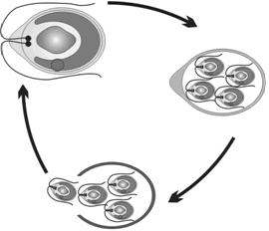
а) извитой ленты; б) сеточки; в) пояска.
III. Определите по рисунку тип размножения водоросли и опишите его:
IV. Назовите указанный органоид, опишите его функции:

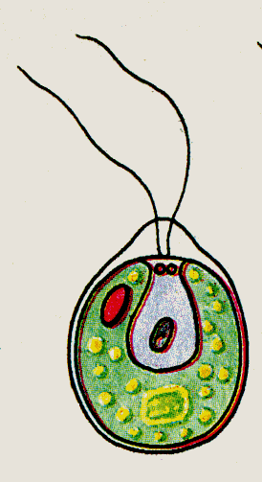
1

Тест по теме «Водоросли» Вариант 2.
I. Решите, правильно или неправильно то или иное суждение. Выпишите номера правильных суждений.
1. Одноклеточная водоросль хламидомонада хорошо различима невооруженным глазом.
2. Хламидомонада имеет две пульсирующие вакуоли.
3. Оболочка хламидомонады имеет зеленую окраску.
4. Хламидомонада питается только как зеленые растения — образует органические вещества из неорганических, используя солнечный свет.
5. При наступлении неблагоприятных условий хламидомонады образуют гаметы.
6. Одна хламидомонада образует от двух до восьми гамет.
7. Хлорелла не имеет жгутиков.
8. Тело бурых водорослей достигает в длину до пяти и более метров.
9. У многих бурых водорослей имеются широкие листья.
10. У ламинарий имеются корнеобразные образования — ризоиды.
11. Красные водоросли для образования органических веществ могут использовать такие солнечные лучи, которые проникают на большую глубину и недоступны для других водорослей.
12. Морские водоросли накапливают в своем теле йод.
II. Выберите правильные ответы:
1. Пульсирующие вакуоли имеют:
а) все одноклеточные водоросли;
б) немногие одноклеточные водоросли;
в) многие одноклеточные водоросли.
2. Нитчатая водоросль спирогира встречается:
а) почти в любом пруду и заводи реки;
б) только в пресных водоемах с чистой прозрачной водой;
в) в любых пресных водоемах и морях.
3. Из многоклеточных водорослей в морях растут:
а) только бурые и красные водоросли;
б) зеленые, бурые и красные водоросли;
в) только зеленые и красные водоросли.
4. Тело многоклеточных морских водорослей:
а) не имеет ни корней, ни стеблей, ни листьев;
б) имеет небольшие корни и листья;
в) имеет листья и может иметь небольшие нитевидные корни.
5. Имеющиеся у многих бурых и красных водорослей ризоиды служат органами:
а) прикрепления к субстрату;
б) всасывания воды и растворенных в ней минеральных солей;
в) прикрепления к субстрату и всасывания воды и растворенных в ней минеральных и
органических веществ.
6. Одноклеточные водоросли, имеющие светочувствительный глазок:
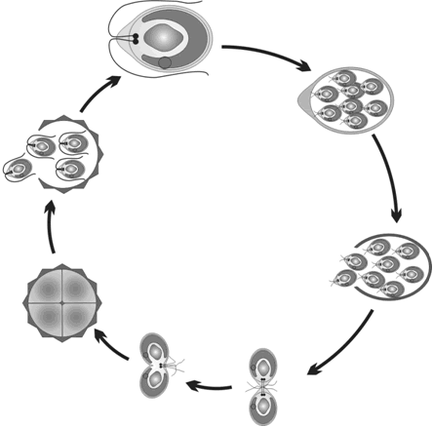
а) хлорококк; б) хламидомонада; в) цистококк.
7. Красные водоросли преобладают на глубинах;
а) до 50 м; б) до 100 м; в) до 200 м.
III. Определите тип размножения водоросли и опишите его:

IV. Назовите указанный органоид, опишите его функции:
1
Ответы:

1 вариант.
- 3,4,5,6,8,9,10
- 1-б, 2-б, 3-б, 4-а, 5-в, 6-а, 7-а
- Бесполое размножение путем деления клетки. Происходит при благоприятных условиях. Образуются 2 , 4, 8 зооспор.
- Хроматофор. Содержит хлорофилл, в нем происходит фотосинтез.

2 вариант.
- 2, 5, 6, 7, 8, 10, 11, 12
- 1-в, 2-б, 3-б, 4-а, 5-а, 6-б, 7-в
- Половое размножение. Происходит при неблагоприятных условиях. Содержимое клетки делится, образуются половые клетки – гаметы. При слиянии гамет образуется зигота. В состоянии зиготы водоросль переживает неблагоприятные условия. Затем зигота прорастает и дает начало новому растению.
- Светочувствительный глазок. Воспринимает свет, который необходим для фотосинтеза.

Использованные интернет-ресурсы и литература:

http://bio9klass.blogspot.ru/2011/10/blog-post_20.html
http://festival.1september.ru/articles/416085/
http://www.mos-uk1.ru/catalog/doc/18151.php
Биология: 6 класс: учебник для учащихся общеобразовательных учреждений / И.Н.Пономарева, О.А Корнилова, В.С.Кучменко ; под ред.проф. И.Н.Пономаревой. – 3-е изд.перераб. – М.. : Вентана-Граф, 2010

